**实验报告十一**

**姓名: 袁楚 班级：应统一班 学号：117060400114 指导老师：林卫中**

实验名称：科学计算和可视化

实验目的：（1）了解科学计算的基本概念

1. 了解数据可视化的概念
2. 运用科学计算库进行矩阵分析和数值运算
3. 了解图像的矩阵表示和处理
4. 运用数据绘图库进行坐标系绘制
5. 运用数据会图库进行雷达图绘制

实验题目：（1）方波绘制

1. 绘制圆

实现算法：

（1）import numpy as np

import matplotlib.pyplot as plt

t=np.linspace(0,2*np.pi,100)

print(t.shape)

N=50

k=1

y=np.zeros((t.shape[0],))

while k<=N:

y=y+(4*np.sin((2*k-1)*t))/((2*k-1)*np.pi)

k=k+1

plt.plot(t,y)

plt.show()

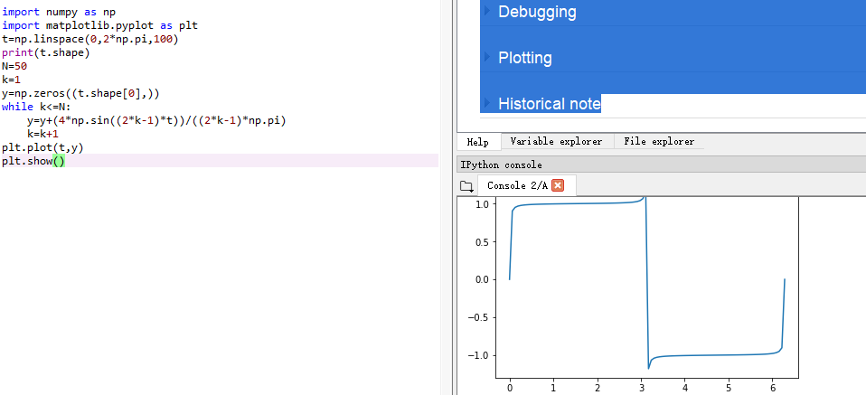

（2）import matplotlib.pyplot as plt

import numpy as np

x = np.linspace(-1,1,1000)

y = np.linspace(-1,1,1000)

px=[]

py=[]

for xx in x:

for yy in y:

if np.abs(xx**2 + yy**2 - 1) <=1e-3:

px.append(xx)

py.append(yy)

plt.scatter(px,py)

plt.show()

